「こころの窓」地理 No、６
こんにちは。今日も一緒にがんばりましょう。

今日のお題は｢気温と降水量｣です。
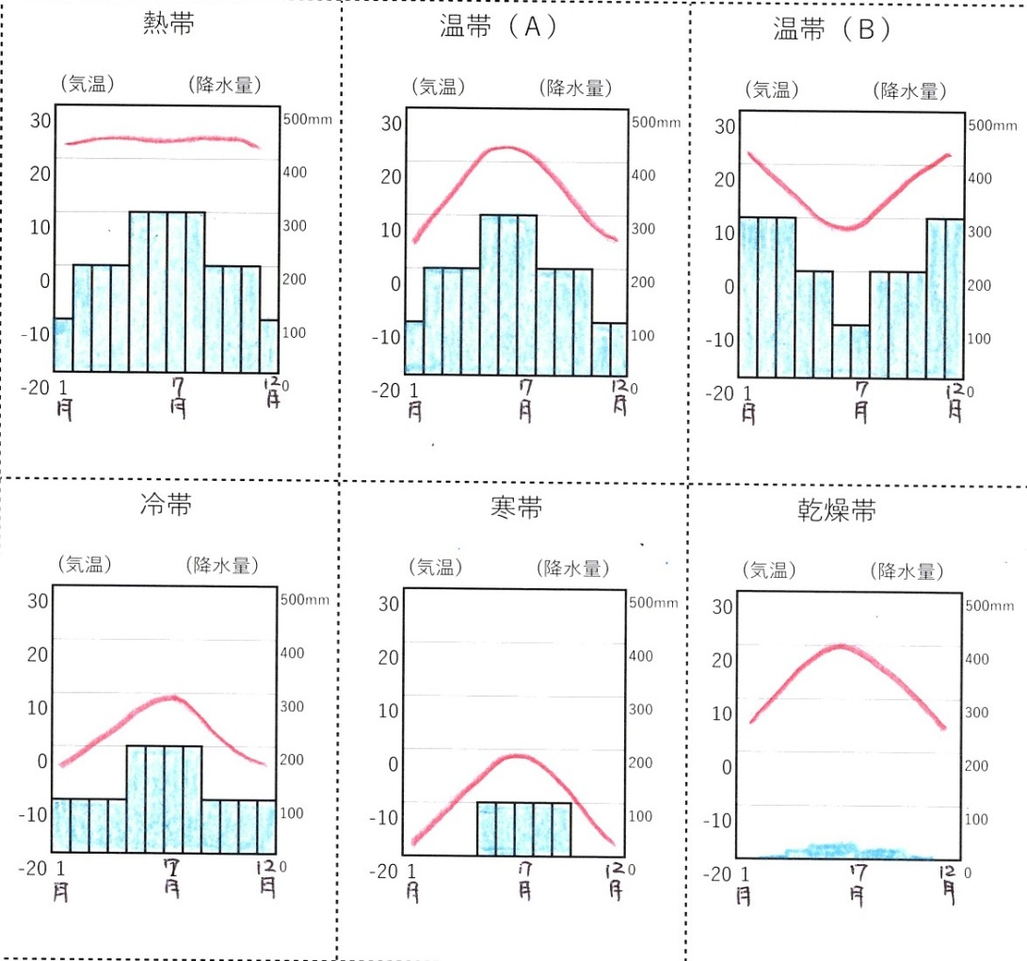
右のグラフを見てください。その中の熱帯のグラフで見方を紹介します。グラフの左のメモリが気温です。そして、右のメモリは降水量（雨や雪の量）です。さらに下の月は、１月から１２月を表しています。たとえば熱帯の特長は、１月から１２月まで、平均気温はほとんど２０度以上です。赤い線がまっすぐ横になっていますね。つまり一年中暑いということが分かるのです。これが熱帯の特長です。
では、次に温帯（A）のグラフを見てください。気温の赤い線が、１月や１２月は１０度以下ですが夏の６月から８月は２０度以上ですね。これが温帯の特長です。しかし、同じ温帯でも温帯（B）のグラフを見てください。１月や１２月が２０度以上で、６月から８月が１０度以下ですね。このグラフは実は、赤道より南の南半球の特長なのです。日本やアメリカは北半球ですので、６月から８月が夏ですが、南半球はその逆で１月や１２月が夏なのですよ。知っておいてくださいネ。
また、冷帯と寒帯の大きな違いは、冷帯の平均気温は夏の間は１０度近くまで上がりますが、寒帯の平均気温は一年中０度以下なのですよ。だから、冷帯の地域には短い草やこけが生えますが、寒帯の北極や南極では一年中氷が溶けないので草木は全く生えないのですよ。これも知っておいてくださいネ。
最後に乾燥帯です。これは見れば分かりますが、ほとんど雨が降らないので、一年中降水量がほとんどありません。砂漠ですので、雨が降らないのです。これが乾燥帯の特長です。
地域によっていろいろな特長がありますが、その特長を気温と降水量のグラフから読み取れるようにしていきましょう！
お疲れ様。
では、復習問題にチャレンジしてください！
復習問題
１．熱帯の気温と降水量のグラフから分かる、特長をまとめてください。

２．北半球と南半球の温帯の特長の違いについてまとめてください。

３．冷帯と寒帯の違いについて、気温と降水量のグラフから説明してください。

解答
１．熱帯の特長は、１月から１２月まで、平均気温はほとんど２０度以上です。赤い線がまっすぐ横になっています。つまり一年中暑いということが分かるのです。これが熱帯の特長です。

２．１月や１２月は１０度以下ですが夏の６月から８月は２０度以上です。これが温帯の特長です。しかし、同じ温帯でも１月や１２月が２０度以上で、６月から８月が１０度以下のところがあります。これは赤道より南の南半球の特長です。日本やアメリカは北半球ですので、６月から８月が夏ですが、南半球はその逆で１月や１２月が夏なのです

３．冷帯と寒帯の大きな違いは、冷帯の平均気温は夏の間は１０度近くまで上がりますが、寒帯の平均気温は一年中０度以下なのです。だから、冷帯の地域には短い草やこけが生えますが、寒帯の北極や南極では一年中氷が溶けないので草木は全く生えないのです。

今日はグラフの勉強でした。どうでしたか。グラフばかりを見ていると疲れますが、世界にはいろいろな気候の特長があることが分かります。また、調べてみてください。
では、今日はこのへんで終わります。お疲れ様でした。

